The Tree: interactive story time
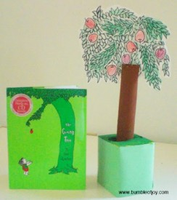
Materiais:
- 01 rolo de papel toalha;
- 01 pequena caixa de papelão vazia;
- 01 copo plático pequeno;
- 01 papel cartão;
- 01 cartolina verde;
- Cola quente e cola branca;
- Tinta verde e marrom;
- Canetinhas e giz de cera;
- Velcro ou fita dupla face.
Procedimentos:
1. Imprima e corte ou desenhe as folhas, os galhos e as maçãs da árvore;
2. Pinte todas as partes;
3. Pinte o rolo de papel toalha e o copo plástico de marrom;
4. Pinte a caixinha de papelão de verde, ou encape-a com papel verde;
5. Quando a tinta estiver seca, coloque o rolo de papel toalha dentro da caixinha com o copo para baixo (faça um círculo na caixinha e recorte). Una o copo com o rolo usando um velcro, pois a criança terá que separar essas duas partes depois.
6. Coloque um lado do velcro na parte de trás dos galhos e das maçãs e os outros lados do velcro uniformemente espaçados sobre a copa da árvore.

